STAR SUPER S Y SIMILARES
Despiece completo de la STAR Super S, por similitud STAR S, Super A-B, SA, SB, DKL, etc.

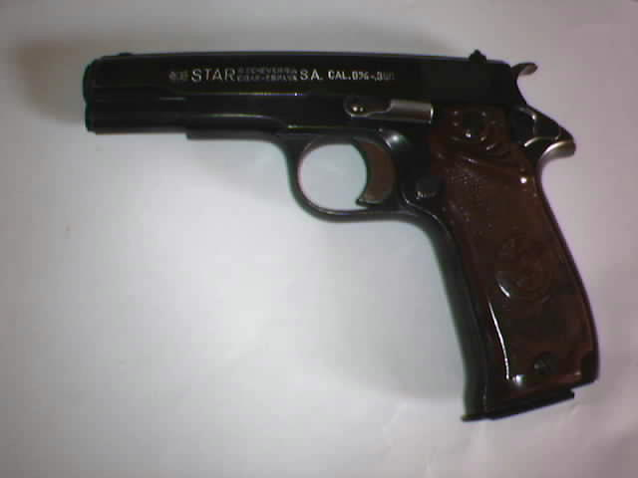

Herramientas necesarias, un destornillador para los tornillos de las cachas, seguro y retenida de cargador, un botador y un martillo pequeño.

Primero seguridad, quitamos cargador y comprobamos recámara.

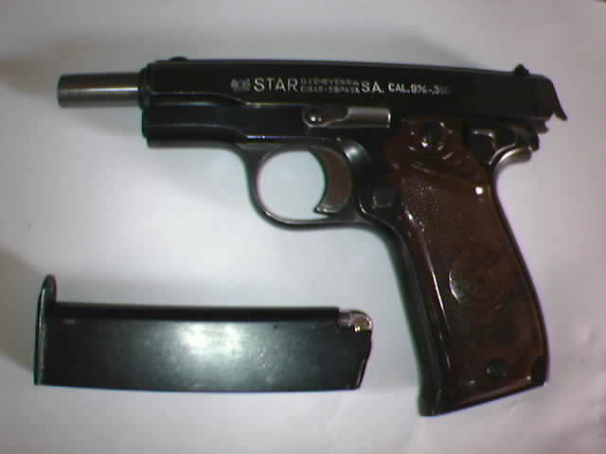

Despiece básico para limpieza:
Giramos la palanca de desmontaje hacia adelante a tope
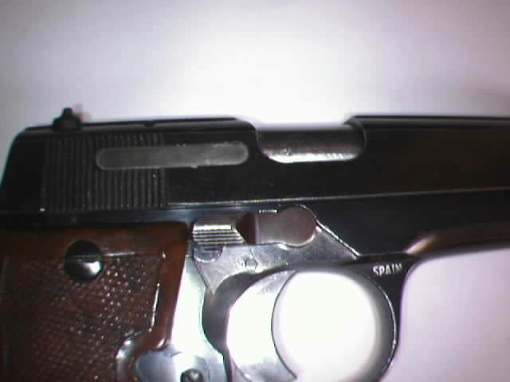

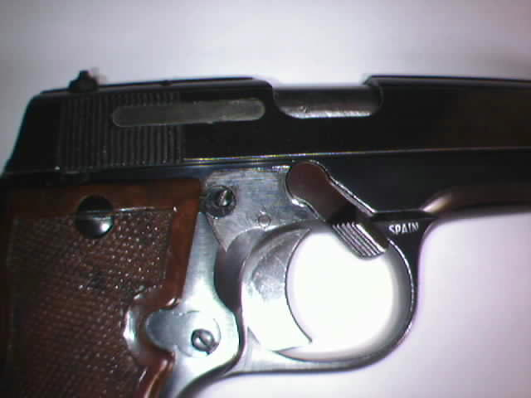

Desplazamos el conjunto de corredera hacia adelante.

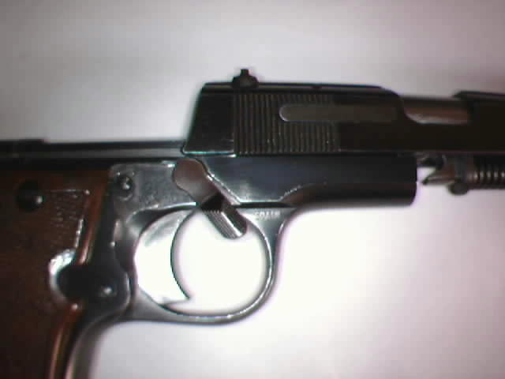
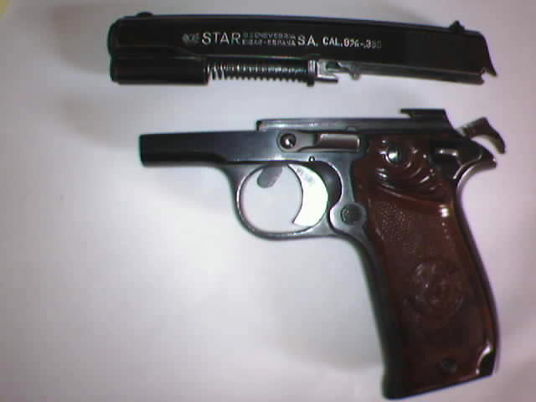

Sacamos el muelle recuperador por debajo
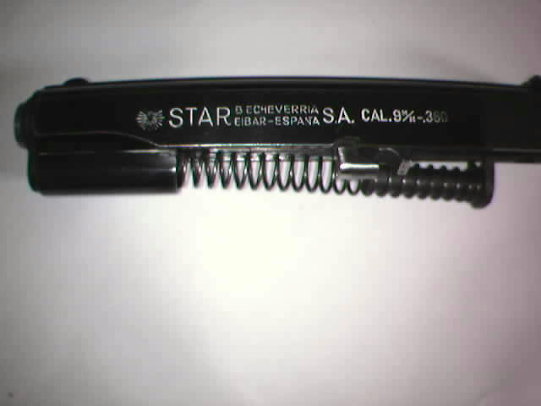

Giramos el manguito en sentido contrario a las agujas del reloj

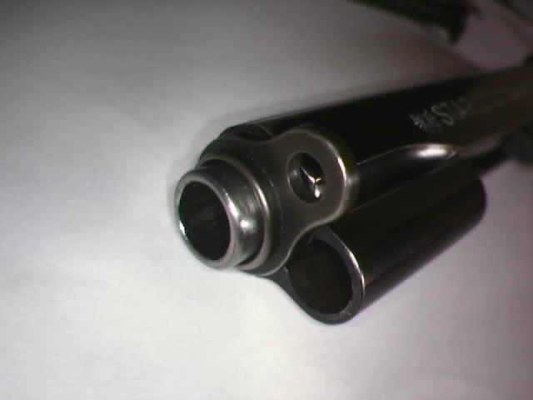

Y sacamos el cañón con el manguito por delante de la corredera

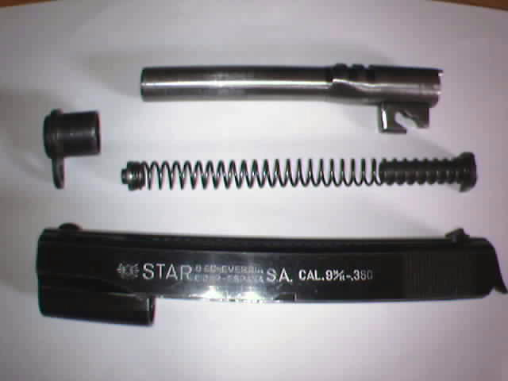

Hasta aquí el despiece para limpieza, si no eres un “manitas” mejor no seguir

DESMONTAJE DEL ARMAZÓN:

Todos los pasadores salen de derecha a izquierda.
Quitamos los tornillos de las cachas el de arriba de la izquierda es un poco más corto que los demás

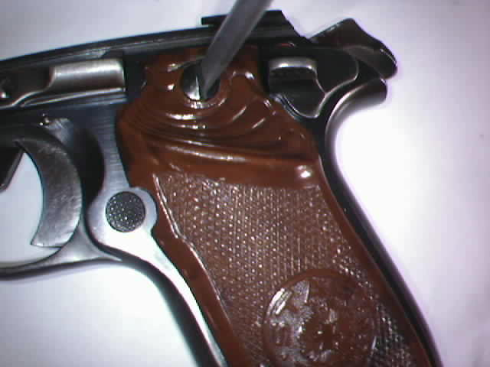

Giramos la palanca de desmontaje hasta ponerla vertical

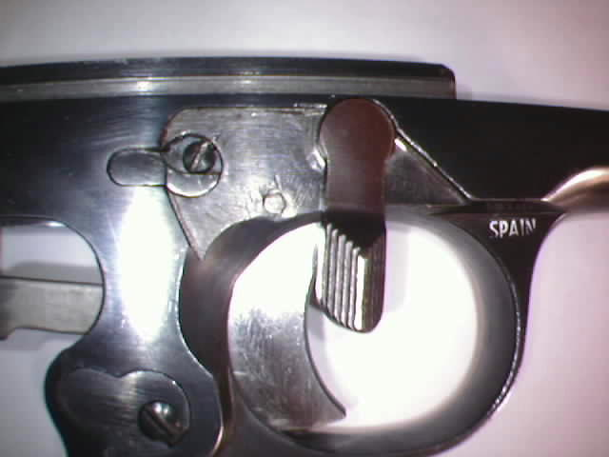

Presionamos el eje de la retenida y una vez desbloqueada se puede sacar de su alojamiento el eje con la palanca de desmontaje y la retenida

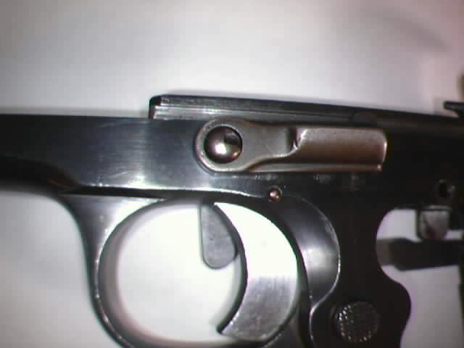

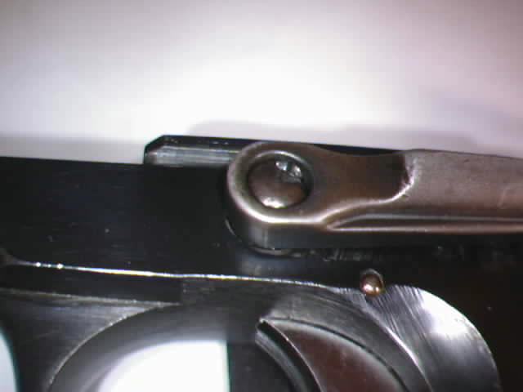

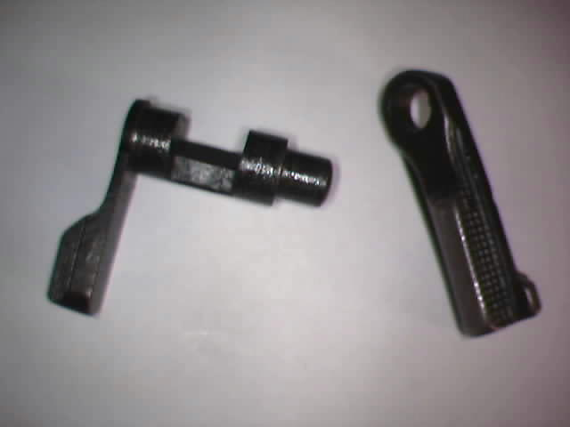

Ahora vemos el seguro de cargador a través de un orificio.

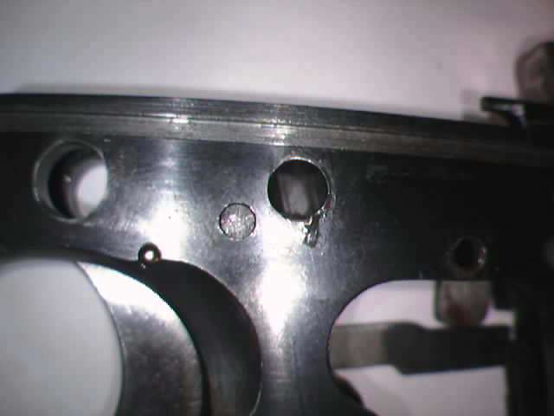

Presionando por ese orificio con un botador y girando en sentido contrario a las agujas del reloj el tornillo del bloqueo del seguro de cargador podemos sacarlo de su alojamiento

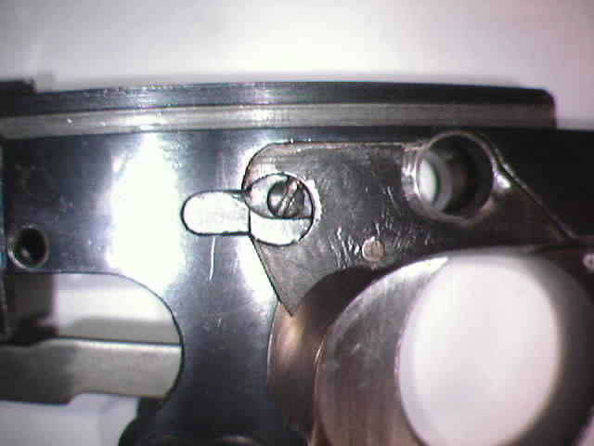
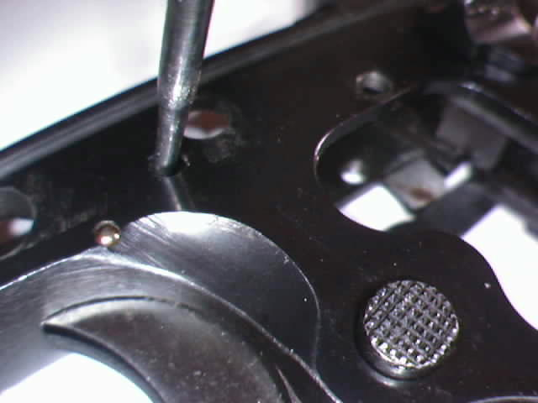

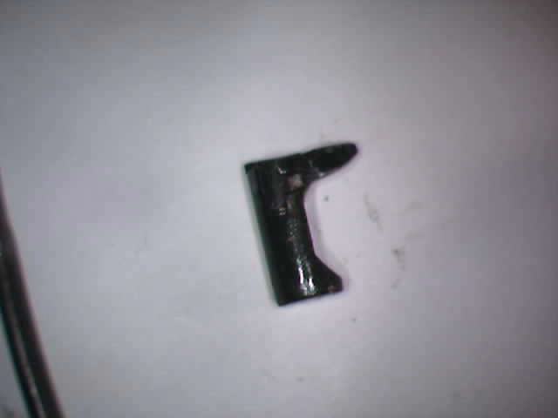

La retenida del cargador sale del mismo modo, presionamos el botón de la retenida y giramos el tornillo de bloqueo en sentido contrario a las agujas del reloj

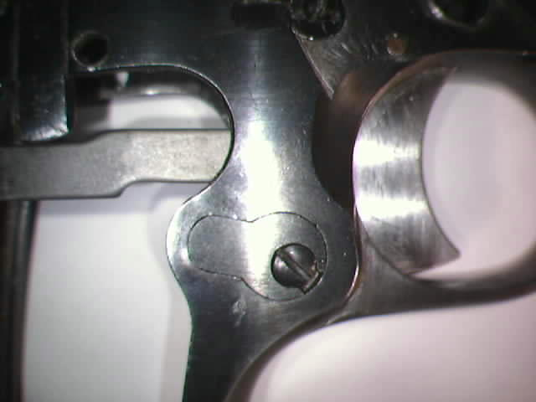
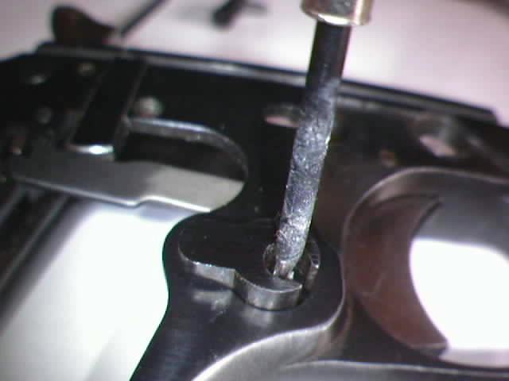

Ponemos la aleta de seguro en posición vertical (en las armas pequeñas tiene que estar el martillo abatido, en las grandes montado).

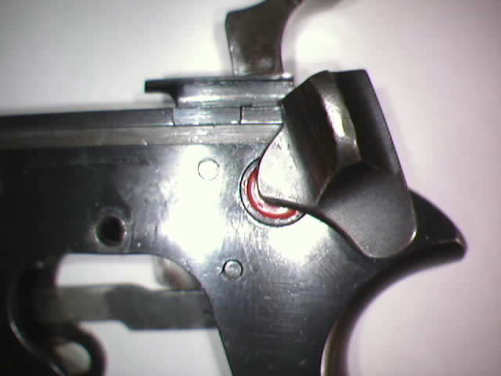

y seguimos girando hasta que sale el pitón con su muelle
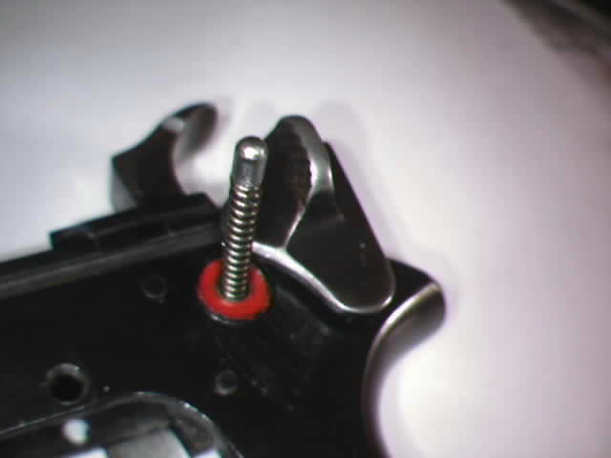

Retiramos el muelle, pitón y aleta de seguro.
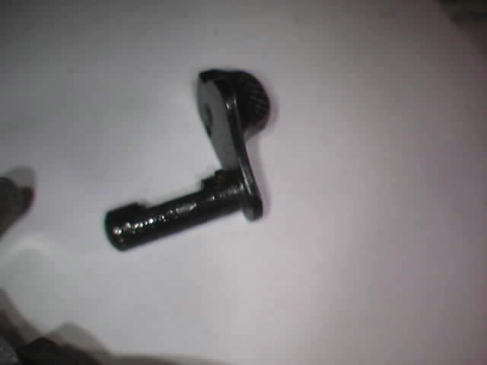

Con un botador sacamos el eje del martillo, manteniendo comprimido al mismo tiempo el muelle del martillo.
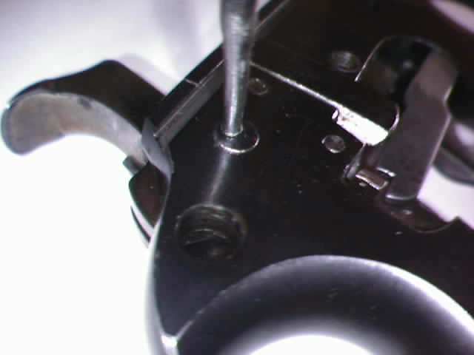

Saldrá el eje el martillo el empujador y el muelle real del martillo

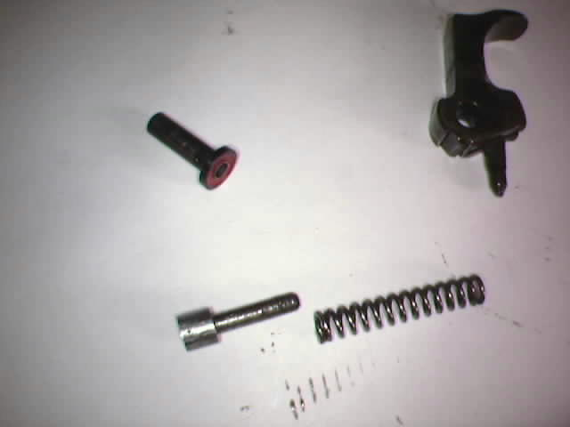
Con un botador sacamos el eje del fiador

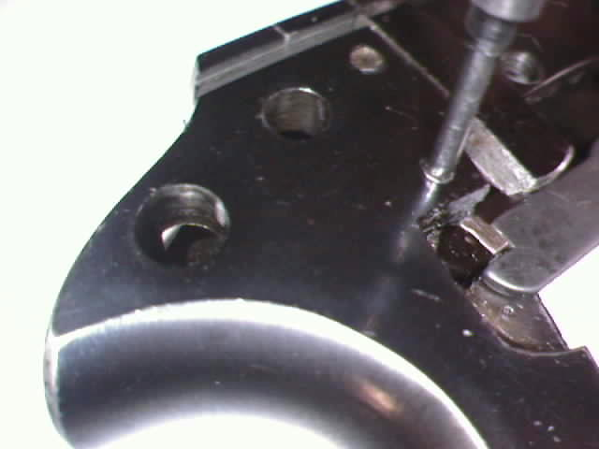

Bajando un poco la biela saldrán el pasador el muelle de lámina y el fiador.

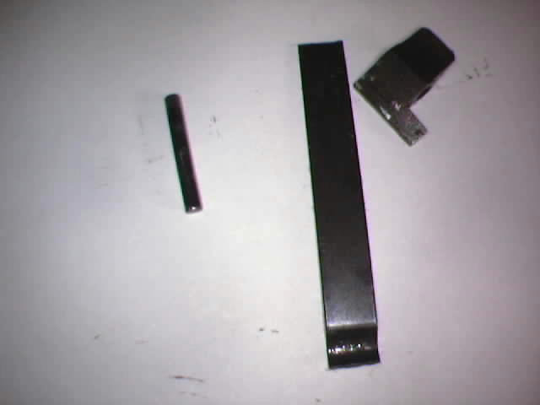

Con un botador sacamos el eje del disparador

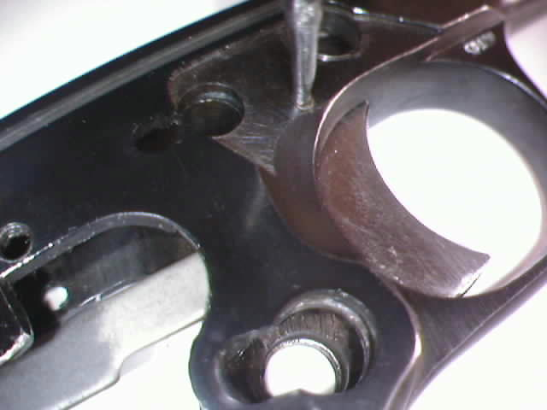

Desplazamos el disparador hacia atrás y lo giramos un poco mientras levantamos la cola de la biela para que salga del armazón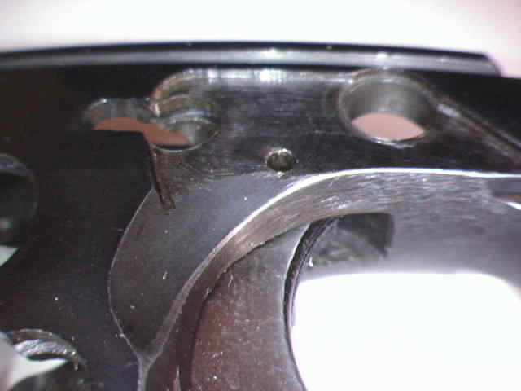

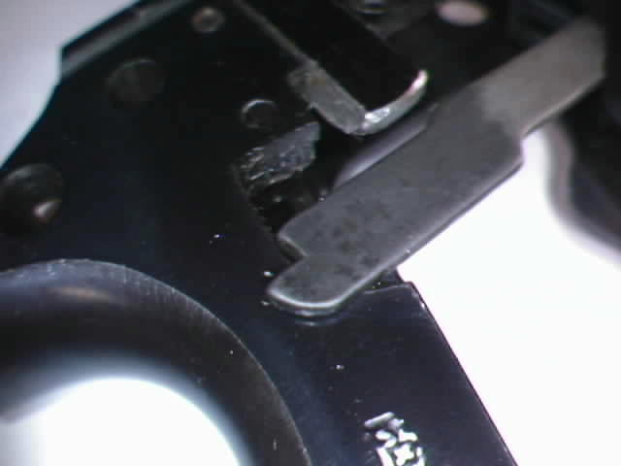

Continuamos girando el conjunto de disparador hasta que lo sacamos de su alojamiento.
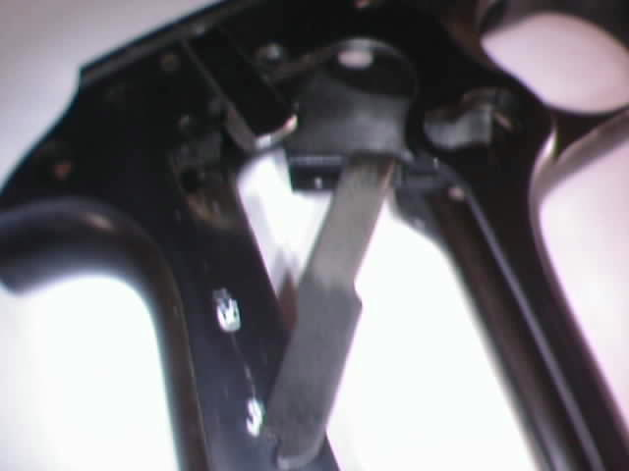

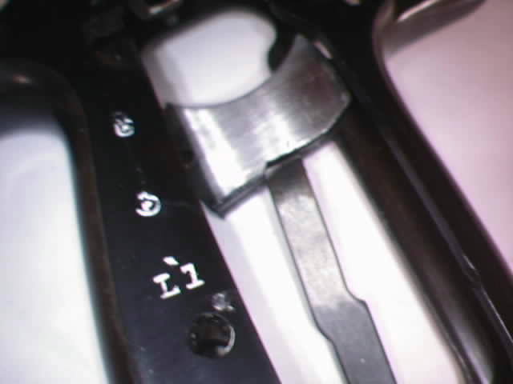

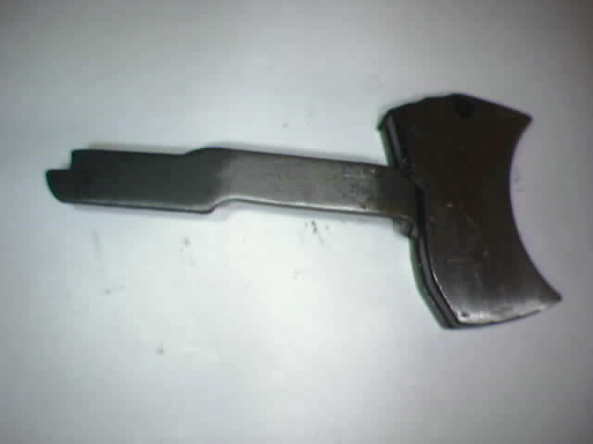

Sacando el pasador de la biela del disparador sacaremos el muelle con el empujador y la biela

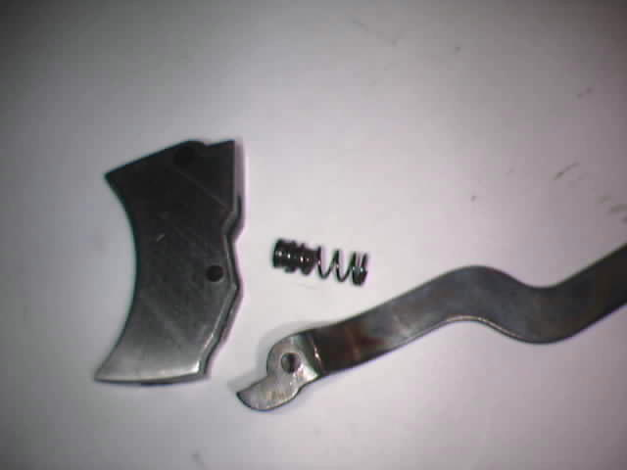

Una vez quitada la biela se puede sacar de sus mortajas el interruptor de disparo
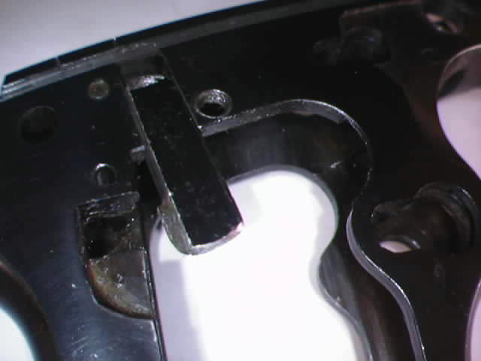

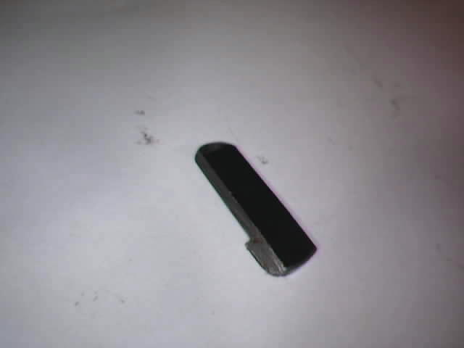
Con un botador sacamos el pasador del expulsor
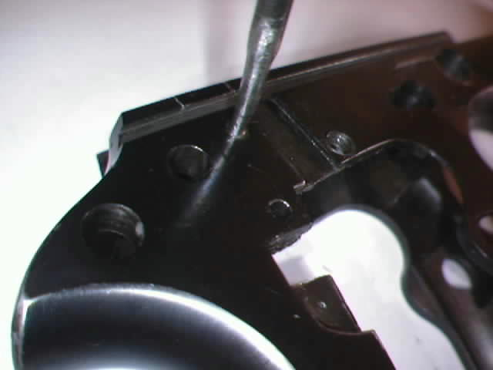

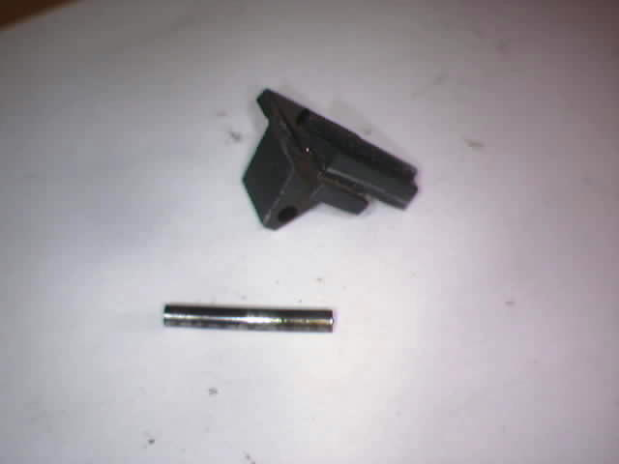

Con esto tenemos completamente desmontado el armazón.

DESMONTAJE DE LA CORREDERA:

Con un botador desplazamos hacia la izquierda la mira, no hace falta quitarla del todo, solo hasta que se vea completamente el pasador de la aguja percutora.
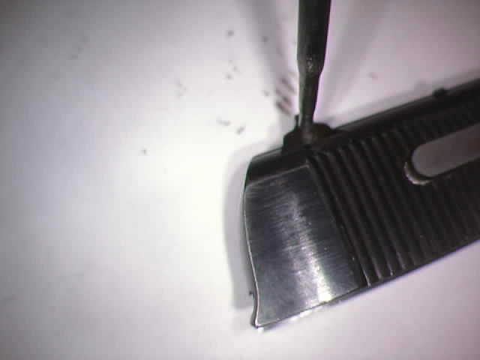
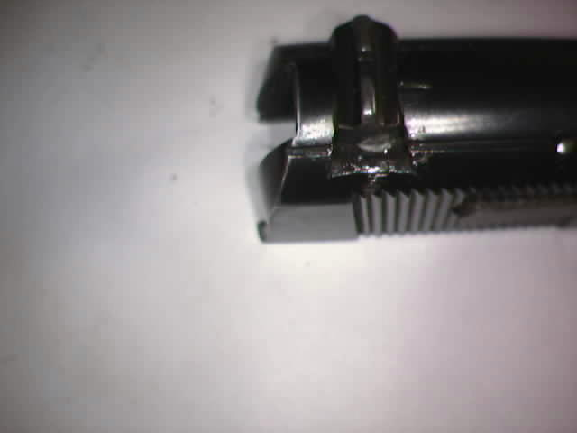

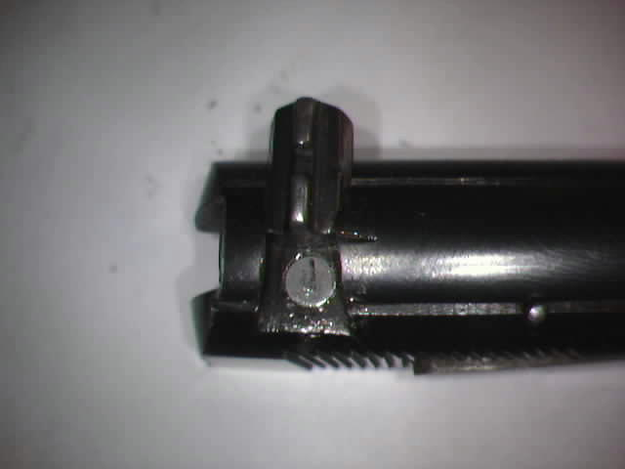

Con un botador sacamos desde dentro el pasador de la aguja percutora, saliendo esta y su muelle por detrás de la corredera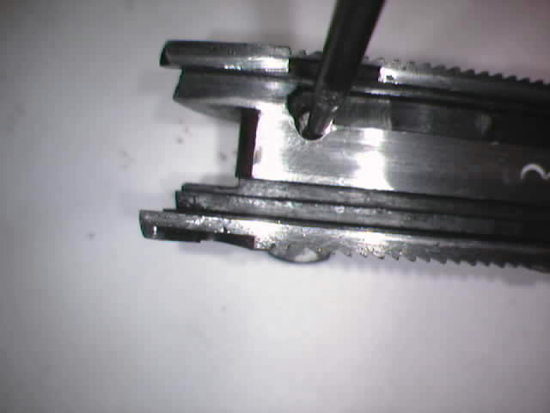
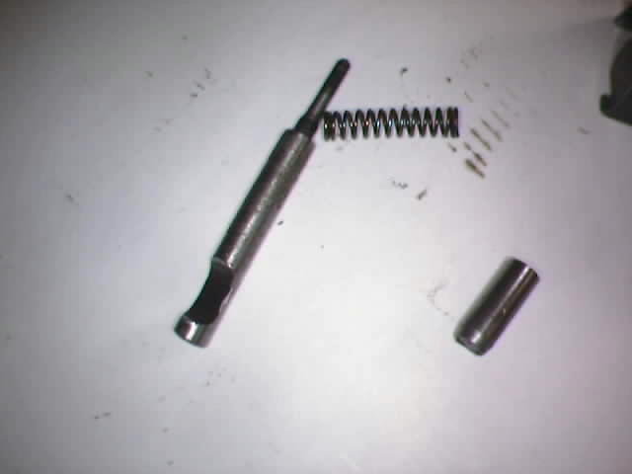

Con un botador y desde dentro sacamos el eje del extractor, no es necesario quitarlo del todo, solo lo suficiente hasta que el extractor y su muelle salgan de su alojamiento.

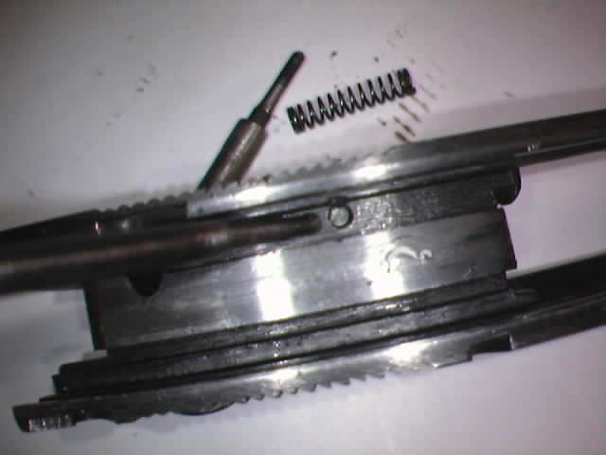

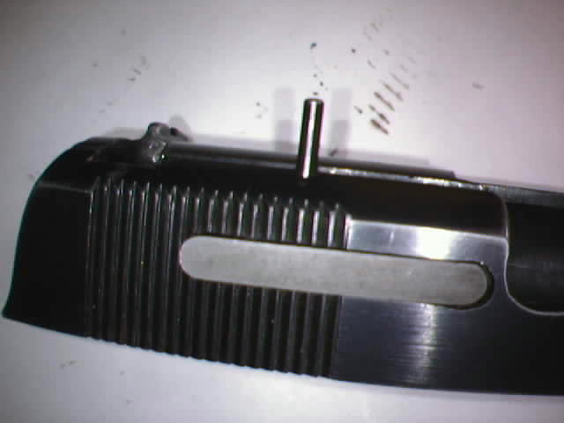
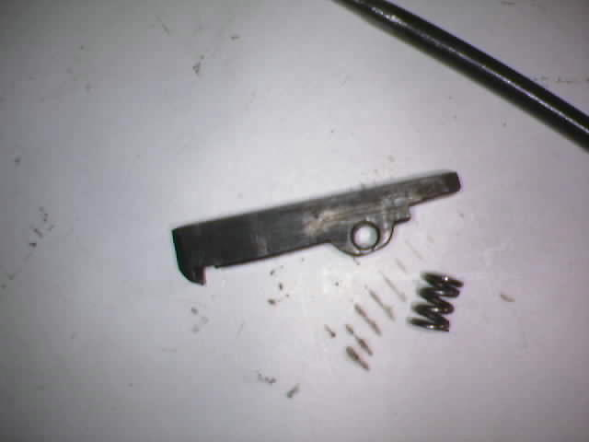

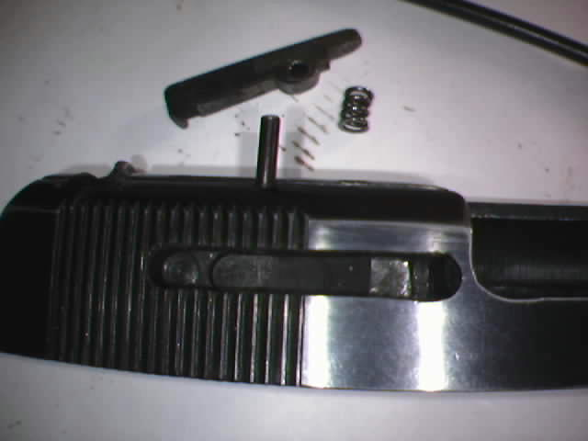

Presionando el botón de la base del cargador, desplazamos la tapa hacia adelante y sacamos la tapa, la base el muelle y la teja del cargador.

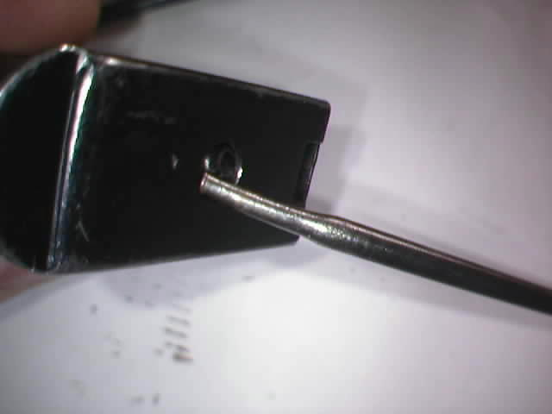
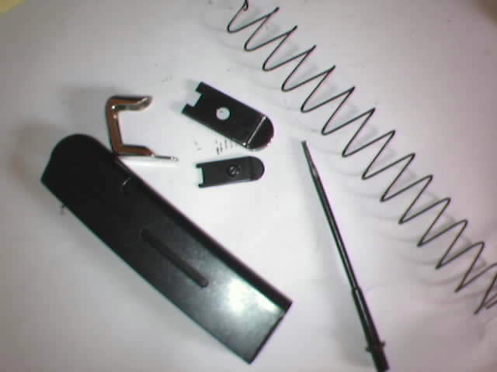

Los cargadores que no tienen tapa se desmontan comprimiendo el muelle empujando la teja bloqueamos el muelle introduciendo un botador por la ranura inferior y dejando caer la teja sale posteriormente el muelle

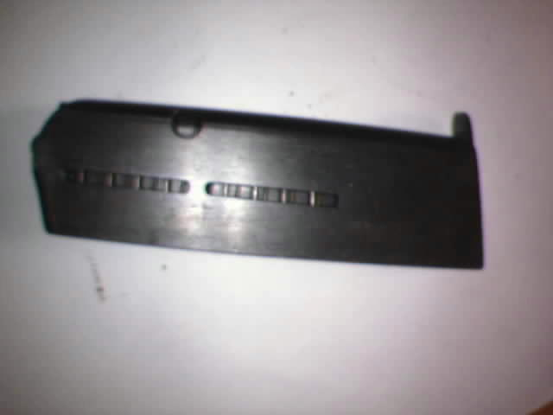
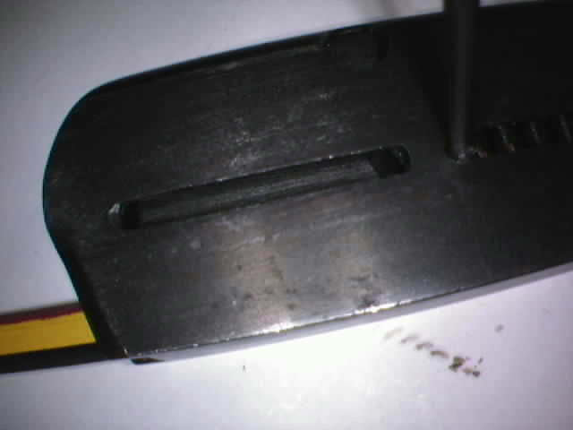
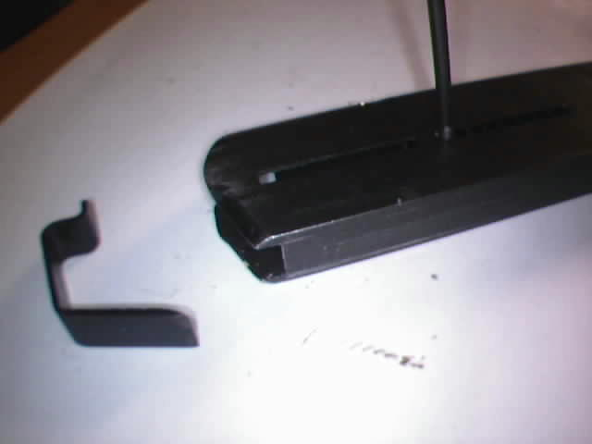

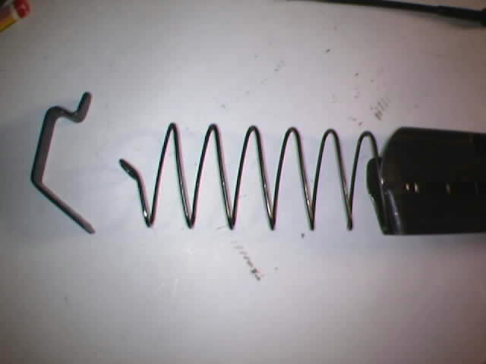

Con esto tenemos la pistola completamente desmontada

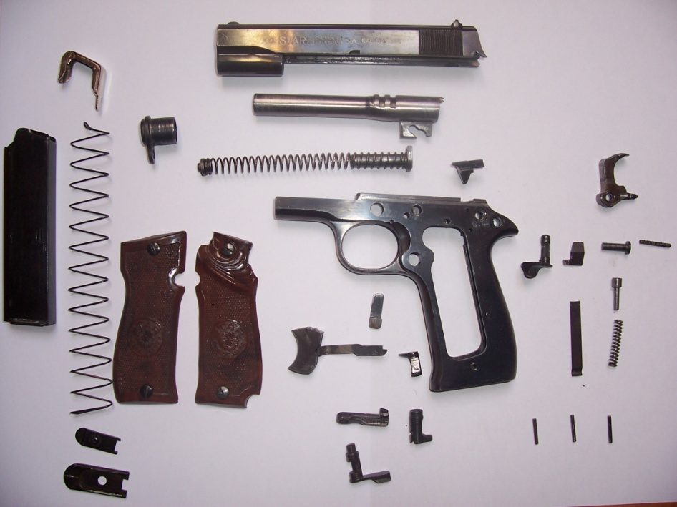

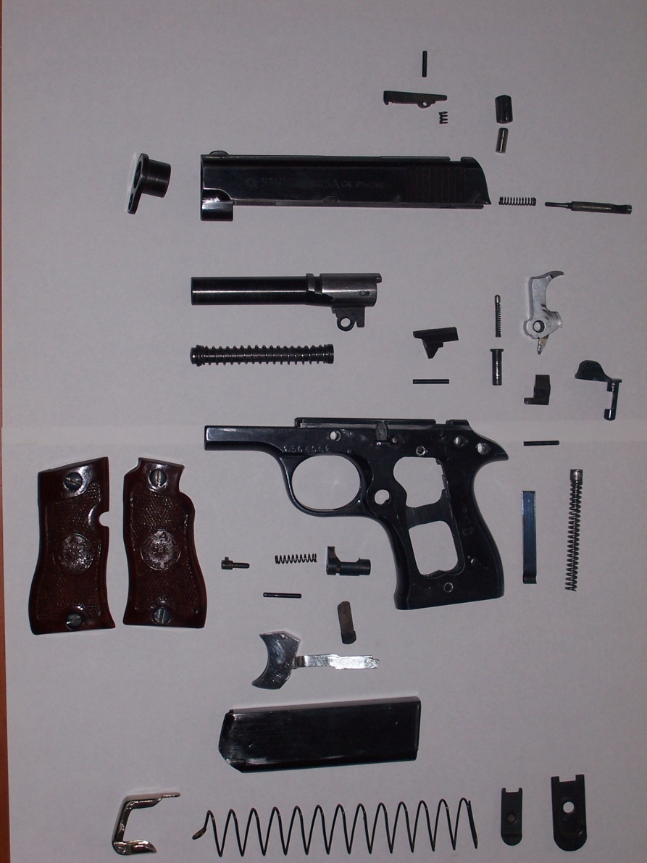

Para volver a montarla sin que nos sobren piezas se procede en sentido inverso.

Espero que les sea de ayuda

Editado por marroyol en abril de 2012

